大忠國小101學年度
自治市市長選舉
投票步驟

1.請攜帶聯絡簿投票 | 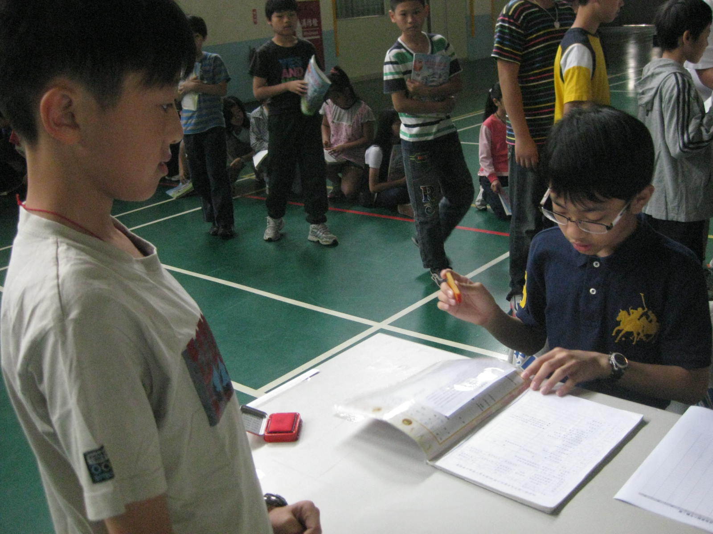
2.聯絡簿蓋上已領票標誌 | 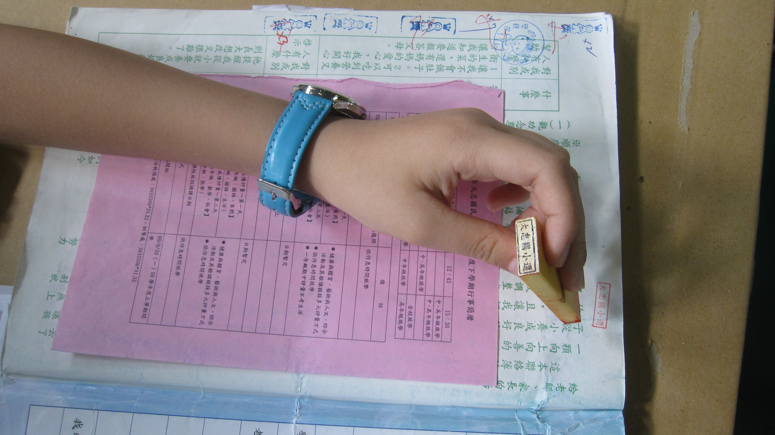
3.領取一張選票 | 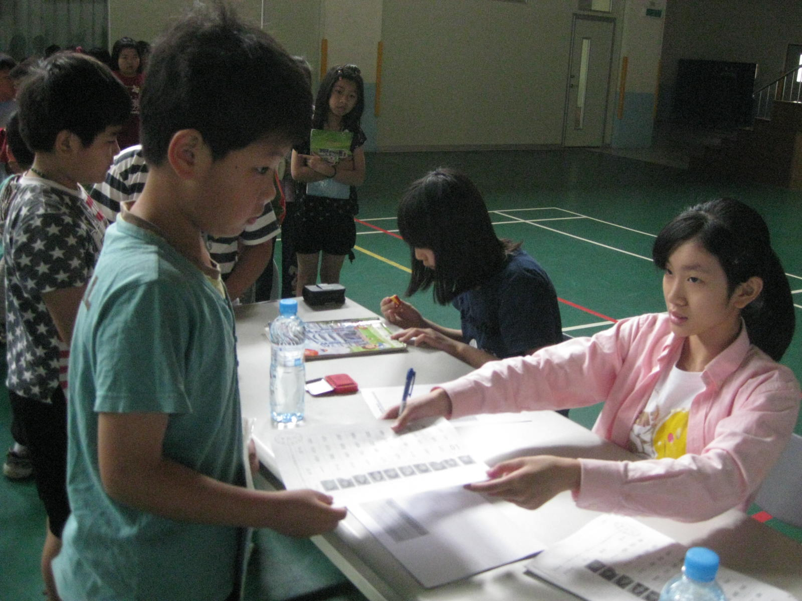
4.排隊等待投票 | 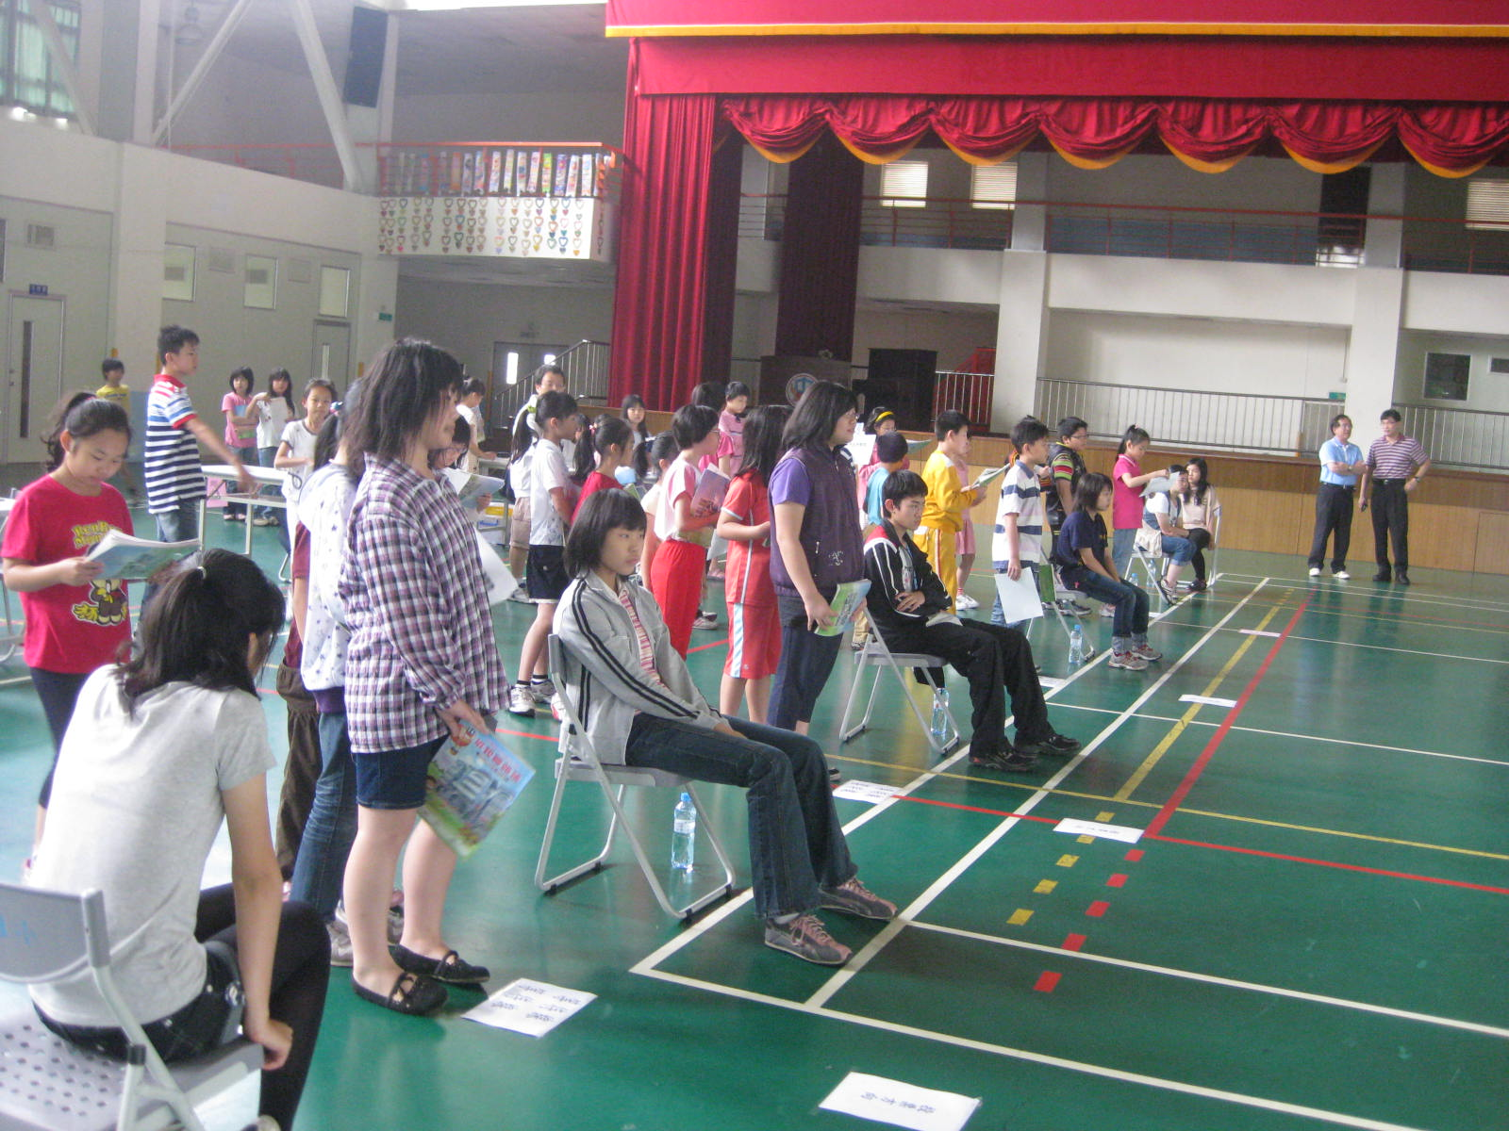
5.進入圈票處進行圈票  【請利用圈選工具圈選  一名 候選人】 | 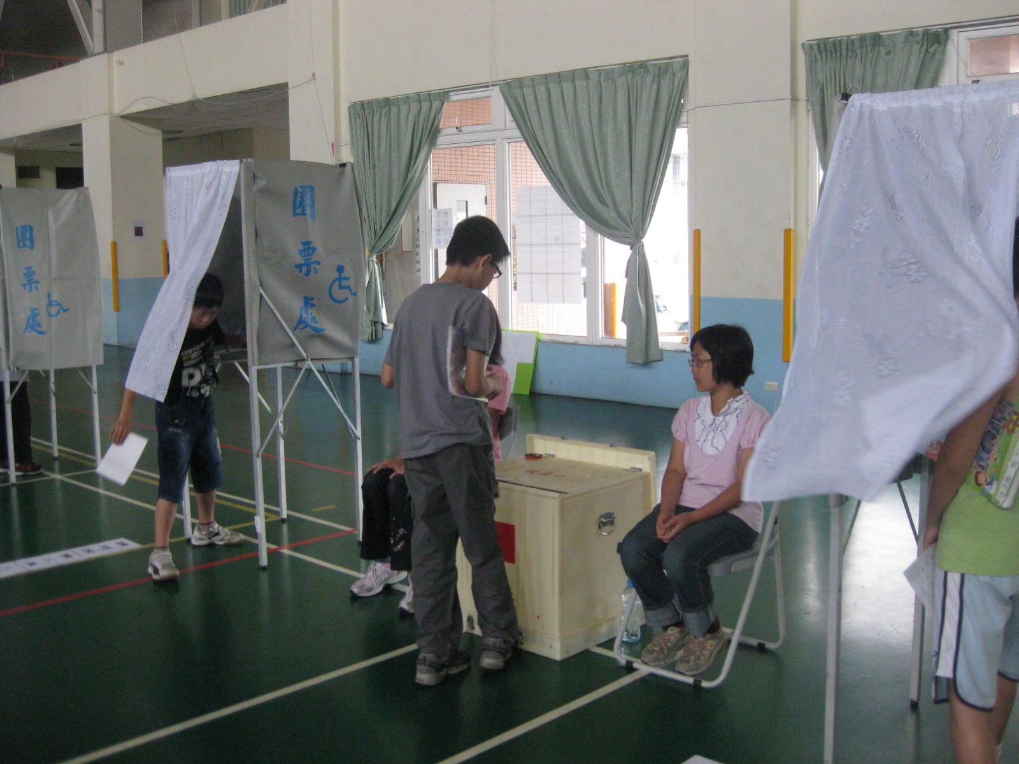
6.將選票投入票匭即完成投票  【蓋妥後請記得將選票對摺，  不可將選票公開】 | 